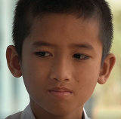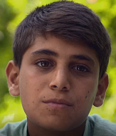
Die Schulwege von To und Jafer III

Ergänze die Tabelle zu einem der beiden Jungen:

 | Name:
1. | Land
2. | Dauer des Schulweges
3. | Verwendete Transportmittel (gegebenenfalls genaue Beschreibung der Fahrzeuge)
4. | Gepäck/Schulutensilien
5. | Wichtige Orientierungspunkte und „Sehenswürdigkeiten“
6. | Schwierige Stellen / Hürden / Gefahren
7. | Sonstiges/Besonderheiten

Stellt eure Ergebnisse in der Klasse vor, vergleicht die Schulwege der beiden Jungen miteinander und notiert eure Gedanken und Gefühle dazu hier:

________________________________________________________________________________________

________________________________________________________________________________________

________________________________________________________________________________________

________________________________________________________________________________________

________________________________________________________________________________________

________________________________________________________________________________________

________________________________________________________________________________________

